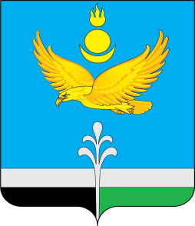

РОССИЙСКАЯ ФЕДЕРАЦИЯ
ИРКУТСКАЯ ОБЛАСТЬ

НУКУТСКИЙ МУНИЦИПАЛЬНЫЙ ОКРУГ

ДУМА НУКУТСКОГО МУНИЦИПАЛЬНОГО ОКРУГА
ИРКУТСКОЙ ОБЛАСТИ

Первый созыв

РЕШЕНИЕ
26 декабря 2025 № 145 п.Новонукутский

О внесении изменений в решение Думы
муниципального образования «Первомайское»
от 02.09.2025 № 16 «О ликвидации администрации
муниципального образования «Первомайское»

В соответствии со ст. ст. 61, 62, 63, 64 Гражданского кодекса Российской Федерации, Федеральным законом от 20 марта 2025 г. № 33-ФЗ «Об общих принципах организации местного самоуправления в единой системе публичной власти», Федеральным законом от 06 октября 2003 г. № 131-ФЗ «Об общих принципах организации местного самоуправления в Российской Федерации», Федеральным законом от 08 августа 2001 г. № 129-ФЗ «О государственной регистрации юридических лиц и индивидуальных предпринимателей», Законом Иркутской области от 28 октября 2024 г. № 85-ОЗ «О преобразовании всех поселений, входящих в состав Нукутского муниципального района Иркутской области, путем их объединения», Дума Нукутского муниципального округа
РЕШИЛА:
- Внести в решение Думы муниципального образования «Первомайское» от 02.09.2025 № 16 «О ликвидации администрации муниципального образования «Первомайское» следующие изменения:
  - в пункте 5 слова «31 декабря 2025 года» изменить на «31 января 2026 года».
- Настоящее решение вступает в силу со дня его принятия.
- Опубликовать и разместить настоящее решение в сетевом издании «Нукутский муниципальный округ.рф» в информационно-коммуникационной сети «Интернет» по электронному адресу https://nukut.mo38.ru/.

Председатель Думы Нукутского
муниципального округа Иркутской области Ю.В.Прудников

Глава Нукутского муниципального округа Иркутской области А.М.Платохонов

